Általános információk
A diplomaterv szerkezete:
- Diplomaterv feladatkiírás
- Címoldal
- Tartalomjegyzék
- A diplomatervező nyilatkozata az önálló munkáról és az elektronikus adatok kezeléséről
- Tartalmi összefoglaló magyarul és angolul
- Bevezetés: a feladat értelmezése, a tervezés célja, a feladat indokoltsága, a diplomaterv felépítésének rövid összefoglalása
- A feladatkiírás pontosítása és részletes elemzése
- Előzmények (irodalomkutatás, hasonló alkotások), az ezekből levonható következtetések
- A tervezés részletes leírása, a döntési lehetőségek értékelése és a választott megoldások indoklása
- A megtervezett műszaki alkotás értékelése, kritikai elemzése, továbbfejlesztési lehetőségek
- Esetleges köszönetnyilvánítások
- Részletesés pontos irodalomjegyzék
- Függelék(ek)
Felhasználható a következő oldaltól kezdődő Diplomaterv sablon dokumentum tartalma. Ügyeljen a tanszék, a hallgató, a konzulens nevét és a beadás évét jelölő szövegdobozokra, mert azokra külön ki kell adni a frissítést. A mezők tartalma a sablonban a dokumentum adatlapja alapján automatikusan kerül kitöltésre (Fájl/Információ/Tulajdonságok/Speciális tulajdonságok).
A diplomaterv szabványos méretű A4-es lapokra kerüljön. Az oldalak tükörmargóval készüljenek (mindenhol 2.5cm, baloldalon 1cm-es kötéssel). Az alapértelmezett betűkészlet a 12 pontos Times New Roman, másfeles sorközzel.
Minden oldalon - az első négy szerkezeti elem kivételével - szerepelnie kell az oldalszámnak.
A fejezeteket decimális beosztással kell ellátni. Az ábrákat a megfelelő helyre be kell illeszteni, fejezetenként decimális számmal és kifejező címmel kell ellátni. A fejezeteket decimális aláosztással számozzuk, maximálisan 3 aláosztás mélységben (pl. 2.3.4.1.). Az ábrákat, táblázatokat és képleteket célszerű fejezetenként külön számozni (pl. 2.4. ábra, 4.2 táblázat vagy képletnél (3.2)). A fejezetcímeket igazítsuk balra, a normál szövegnél viszont használjunk sorkiegyenlítést. Az ábrákat, táblázatokat és a hozzájuk tartozó címet igazítsuk középre. A cím a jelölt rész alatt helyezkedjen el.
A képeket lehetőleg rajzoló programmal készítsék el, az egyenleteket egyenlet-szerkesztő segítségével írják le.
Az irodalomjegyzék szövegközi hivatkozása történhet a Harvard-rendszerben (a szerző és az évszám megadásával) vagy sorszámozva. A teljes lista névsor szerinti sorrendben a szöveg végén szerepeljen (sorszámozott irodalmi hivatkozások esetén hivatkozási sorrendben). A szakirodalmi források címeit azonban mindig az eredeti nyelven kell megadni, esetleg zárójelben a fordítással. A listában szereplő valamennyi publikációra hivatkozni kell a szövegben. Minden publikáció a szerzők után a következő adatok szerepelnek: folyóirat cikkeknél a pontos cím, a folyóirat címe, évfolyam, szám, oldalszám tól-ig. A folyóirat címeket csak akkor rövidítsük, ha azok nagyon közismertek vagy nagyon hosszúak. Internet hivatkozások megadásakor fontos, hogy az elérési út előtt megadjuk az oldal tulajdonosát és tartalmát (mivel a link egy idő után akár elérhetetlenné is válhat), valamint az elérés időpontját.
Fontos:
- a szakdolgozat készítő/diplomatervező nyilatkozata (a jelen sablonban szereplő szövegtartalommal) kötelező előírás Karunkon, ennek hiányában a szakdolgozat/diplomaterv nem bírálható és nem védhető!
- mind a dolgozat, mind a melléklet maximálisan 15 MB méretű lehet!
Jó munkát, sikeres szakdolgozat készítést ill. diplomatervezést kívánunk!

Budapesti Műszaki és Gazdaságtudományi Egyetem
Villamosmérnöki és Informatikai Kar
Irányítástechnika és Informatika Tanszék

Rum Dániel

Mobilis robotok mozgástervezése az A* és a Dynamic window algoritmusok felhasználásával
Konzulens
Dr. Gyenes Zoltán Bálint
BUDAPEST, 2026

Tartalomjegyzék
Összefoglaló 6
Abstract 7
Bevezetés 8
Formázási tudnivalók 8
1.1.1 Címsorok 8
1.1.2 Képek 8
1.1.3 Kódrészletek 8
1.1.4 Irodalomjegyzék 9
Utolsó simítások 10
Irodalomjegyzék 11
Függelék 12
I. Függelék Nyilatkozat generatív mesterséges intelligencia alkalmazásáról 12

Hallgatói nyilatkozat
Alulírott Rum Dániel, szigorló hallgató kijelentem, hogy ezt a szakdolgozatot/ diplomatervet (nem kívánt törlendő) meg nem engedett segítség nélkül, saját magam készítettem, csak a megadott forrásokat (szakirodalom, eszközök stb.) használtam fel. Minden olyan részt, melyet szó szerint, vagy azonos értelemben, de átfogalmazva más forrásból átvettem, egyértelműen, a forrás megadásával megjelöltem. A Függelékben egyértelműen megjelöltem, hogy a mesterséges intelligencia eszközeit alkalmaztam-e a dolgozat elkészítéséhez; amennyiben igen, annak módját és mértékét a táblázatban közöltem. Tudomásul veszem, hogy a mesterséges intelligenciával generált tartalomért – annak mértékétől függetlenül – teljes felelősséggel tartozom.
Hozzájárulok, hogy a jelen munkám alapadatait (szerző(k), cím, angol és magyar nyelvű tartalmi kivonat, készítés éve, konzulens(ek) neve) a BME VIK az interneten nyilvánosan hozzáférhetővé tegye, a munka teljes szövege pedig a BME Címtárban regisztrált személyek számára elérhető legyen. Kijelentem, hogy a benyújtott munka és annak elektronikus verziója megegyezik. Dékáni engedéllyel titkosított diplomatervek esetén a dolgozat szövege csak 3 év eltelte után válik hozzáférhetővé.
Kelt: Budapest, 2026. 10. 10.
...…………………………………………….
Rum Dániel

Összefoglaló
Ide jön a ½-1 oldalas magyar nyelvű összefoglaló, melynek szövege a Diplomaterv Portálra külön is feltöltésre kerül.

Abstract
Ide jön a ½-1 oldalas angol nyelvű összefoglaló, amelynek szövege a Diplomaterv Portálra külön is feltöltésre kerül.

Bevezetés
A következő fejezet pár példán keresztül bemutatja a diplomatervekben és szakdolgozatokban szokásosan előkerülő formázások megvalósítását.

Mozgástervezési algoritmusok áttekintése
A hatékony algoritmusok kulcsa, hogy komplex, akadályokkal zsúfolt környezetben is gyorsan tervezzenek ütközésmentes útvonalat a kezdő- és a célpont között. Ennek a célnak az elérésére a szakirodalom számos különböző módszert kínál, amelyek a fizikai tényezők figyelembevételével a legrövidebb, legbiztonságosabb és összességében legoptimálisabb pályák meghatározására törekszenek. Az útvonaltervezés a robotnavigáció kulcseleme, melyet két nagyobb csoportba sorolunk: lokális, illetve globális útvonaltervező algoritmusokra. Formálisan a globális útvonaltervező felelős egy ütközésmentes útvonal megtervezéséért a kezdőponttól a célpontig. Ebben a folyamatban csak egy statikus globális térkép vesz részt, így a generált globális útvonal statikus, nem veszi figyelembe a dinamikus objektumokat. Ezzel szemben a lokális mozgástervezési algoritmusok esetén csak a közvetlen környezetről áll rendelkezésre információ a szenzorok által. A lokális útvonaltervező a globális útvonal szakaszonként történő optimalizálását végzi, amely már figyelembe veszi a dinamikus objektumokra vonatkozó információkat és a robot mozgási korlátait. [1]

Globális útvonaltervező algoritmusok
A globális útvonaltervezés területén kiemelt szerepet töltenek be a gráfalapú keresőalgoritmusok, amelyek a környezetet diszkretizált hálózatként reprezentálják, a lehetséges pozíciókat csomópontokként, míg a megengedett mozgásokat élekként határozzák meg. Az egyik ilyen legismertebb alapmódszer a Dijkstra-algoritmus [2], amely kiszámítja a legrövidebb utat a kezdőpontból a gráf bármely pontjába. Bár garantálja az optimális megoldást, a heurisztika nélküli, teljes körű bejárás miatt jelentős számítási igénnyel bír. Ennek hatékonyságnövelésére jött létre az A* algoritmus, amely heurisztikus információk alkalmazásával fókuszálja és gyorsítja fel a keresést, ezt a módszer részletes, elméleti és gyakorlati bemutatását a dolgozatomban részletesen ismertetem. [3] A gráfkereső módszerek mellett a másik gyakran alkalmazott globális tervezési irányt a véletlen mintavételezésen alapuló algoritmusok jelentik, amiből az egyik legismertebb az RRT [4] (Rapidly-exploring Random Tree) egy gyors, valószínűségi alapú módszer, amely a szabad térben generált véletlenszerű pontok felé növeszt egy kiindulópontból kiinduló, elágazó keresési fát mindaddig, amíg meg nem találja a célt. Ezen kívül a harmadik elterjedt irány az intelligens bionikus alapú módszerek jelentik [4], amely algoritmusok biológiai rendszerek, jellemzően rovarpopulációk kollektív és evolúciós viselkedését modellezik. A szakirodalom leggyakrabban a genetikus algoritmusokat (GA) [5], a hangya- (ACO) [6], valamint a részecskeraj-optimalizációs (PSO) [7] eljárásokat sorolja ebbe a kategóriába.

Lokális útvonaltervező algoritmusok
A szakirodalmi besorolások szerint a lokális tervezők jellemzően az online és reaktív kategóriába tartoznak, mivel a számításokat folyamatosan, a pillanatnyi helyzetre és a váratlanul feltűnő akadályokra reagálva végzik. [8] Ezen módszerek fő feladata a globális útvonal szakaszonkénti optimalizálása, figyelembe véve a robot fizikai és dinamikai korlátait (sebesség, gyorsulás, fordulási sugár). A lokális tervezési stratégiák közül kiemelkedő jelentőséggel bírnak a reaktív számítási eljárások, amelyek közül az egyik legelterjedtebb a Dynamic Window Approach (DWA) [9] algoritmus. Mivel ezen algoritmus részletes bemutatása és alkalmazása a diplomamunkám másik kiemelt pillére, ezt a későbbiekben részletesen és mélyrehatóan ismertetem.
Az A* algoritmus elméleti alapjai és heurisztikai vizsgálata

Környezet diszkretizáció és térképmodell
A mobil robotok önálló navigációja és a globális útvonaltervezés sikere alapvetően a környezet pontos és megbízható reprezentációján múlik. A szakirodalomban a legismertebb térképezési eljárások közé a rácsmódszerek (grid map), a topológiai modellek, valamint a láthatósági gráfok tartoznak. [10] Ezek közül a rácsalapú megközelítés azért bír kiemelt jelentőséggel, mert a folytonos fizikai teret diszkrét cellák mátrixára alakítja, amelyek valószínűségi alapon kódolják az akadályok elhelyezkedését és az átjárható zónákat. Megvalósításomban én is ezen utóbb említett módszert alkalmaztam, melyet az 1. ábra jelenít meg, ahol a folytonos fizikai teret a megadott felbontás alapján (adott esetben 0.2 méter), diszkrét cellák mátrixára bontottam. Minden egyes cella egyértelmű diszkrét tulajdonságokkal és állapotjellemzőkkel rendelkezik. A mátrix elemei egész számú értékeket tárolnak, amelyek pontosan kódolják a cellák foglaltsági státuszát. A 0-val jelölt cellák a szabad, járható területeket, az 1-es érték a rögzített akadályokat, míg a 2-es érték az ismeretlen vagy még fel nem derített zónákat reprezentálják.
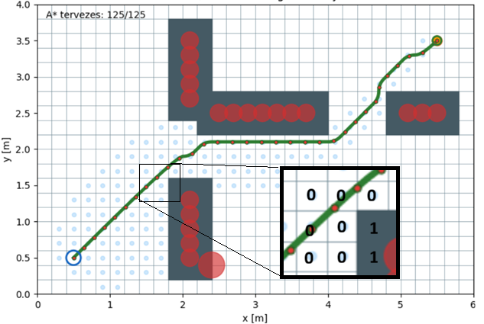
1. ábra – Grid map megvalósítása és cellainformációkat tartalmazza
Az 1. ábra esetén látható, hogy nincsen 2-es állapot a mátrixban, mivel a rendszer egy előre ismert, statikus térképen dolgozik. Az ismeretlen (2-es) zónák kezelése kizárólag a SLAM (Simultaneous Localization and Mapping) [11] alapú, online térképépítés sajátossága lenne, így jelen esetben a cellák kizárólag a szabad (0) és az akadály (1) állapotokat veszik fel. A rendszer két fő koordináta-rendszerrel dolgozik, a valós világkoordináta-rendszerrel (méterben kifejezve, (x, y)) és a rácskoordináta-rendszerrel (egész indexek, (row, col)). A kettő közötti átváltást az (1) és (2) egyenletek valósítják meg.
$$col=\left\lfloor \frac{x-x_{origó}}{felbontás}\right\rfloor$$ | $$row=\left\lfloor \frac{y-y}{felbontás}\right\rfloor$$ | (1)
A fordított irányú transzformáció (a cella középpontjának meghatározása világkoórdinátában):
$$x=x_{origó}+\left(col+0.5\right)∙felbontás$$ | (2)
$$y=y_{origó}+(row+0.5)∙felbontás$$ | (2)

Akadályok inflációja (biztonsági zóna)
A fejlesztés során egy probléma volt, hogy a rácsháló felbontásának módosításakor fennállt annak a kockázata, hogy az A* algoritmus túlságosan közel, közvetlenül a falak szélén tervezze meg a globális útvonalat, ami a robot fizikai méretei miatt ütközéshez vezetett volna. Ennek a problémának a megoldására a globális és a lokális útvonaltervező akadálykezelését szétválasztottam, így az A* a rácson ugyan figyelembe veszi a robot méretét egy kezdeti szürke inflációs zónával, de a szimuláció indulásakor ez a vizuális zóna eltűnik. Ezzel párhuzamosan a lokális DWA tervezőben különválasztottam a statikus falak és a mozgó akadályok vizsgálatát a dupla infláció elkerülése érdekében. A statikus falak melletti pontos távolságtartást a kódban a (3) összefüggéssel határoztam meg, amelyben az akadály sugara, a robot saját sugara és egy fix statikus tűrés adódik össze.
$$r_{inflated}=r_{robot}+r_{akadály}+r_{biztonsági_távolság}$$ | (3)
A rendszer így úgy működik, hogy az A* a tágított rácson megtervezi a biztonságos zöld útvonalat, a mozgás elindításakor a szürke zóna téglalapjai láthatatlanná válnak, a DWA pedig a fenti képlet alapján (3) minden egyes predikciós lépésben ellenőrzi a pozíciót, biztosítva, hogy a robot holtpontok nélkül, pontosan a megadott biztonsági sávban kövesse a pályát.

Az A* algoritmus matematikai modellje és működési elve
A rácstérkép kialakítása és biztonsági zónák meghatározása után a globális útvonaltervezés feladata egy olyan optimális útvonal kialakítása lenne a start és célcsomópont között, amely minimalizálja az útvonal hosszát és az akadályok elkerülésével biztonságos célba érést biztosít.
Az A* keresőalgoritmus központi elemét a prioritási sor képezi, amely minden lépésben a leginkább ígéretesnek ítélt rácscellát (csomópontot) választja ki a feldolgozásra. Egy csomópont vizsgálata során az algoritmus felméri annak szomszédos celláit, és szükség szerint beilleszti azokat a nyitott halmazba (open_list). Ez az iteratív folyamat addig ismétlődik, amíg a keresőfej el nem éri a célcsomópontot. A keresési térben a csomópontok életciklusa három állapotra osztható. Kezdetben „felfedezetlen” státuszúak, a felfedezésük után „nyitott” (felfedezett, de még ki nem terjesztett), végül a feldolgozásukat követően „zárt” (kiterjesztett, azaz expanded_nodes) címkét kapnak. Egy csomópont ígéretességének becslését egy olyan matematikai közelítés adja, amely soha nem becsüli túl a célig hátralévő tényleges költséget. Formálisan, egy tetszőleges $n$ csomópont esetén, ha a kezdőponttól az adott celláig a legrövidebb úton megtett tényleges költséget $g\left(n\right)$-val jelöljük, és hozzászámítjuk a célig hátralévő út $h(u)$ heurisztikus becslését, az algoritmus az teljes költségfüggvény minimalizálására törekszik a (4) egyenlet alapján. [12]
$$f\left(n\right)=g\left(n\right)+h(n)$$ | (4)
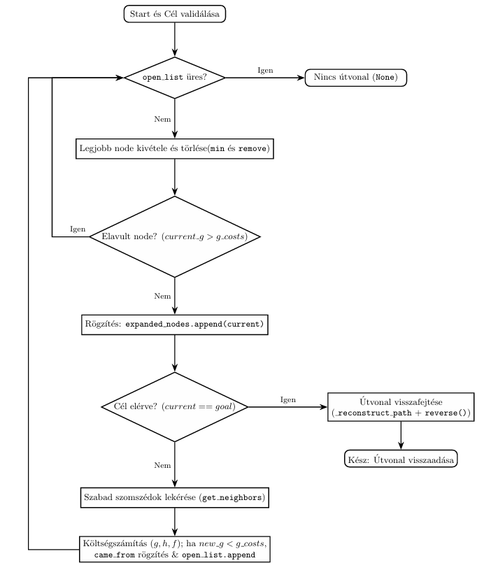
2.ábra - A* megvalósítása a programomban
Adatszerkezet | Típus | Tartalom és funkció
open_list | list | (f, g, pozíció) tuple-ök.  A még feldolgozásra váró csomópontok várólistája. A legkedvezőbb f költségű elem kiválasztására és törlésére szolgál.
g_costs | dict | {pozíció, g} szótár.  Az egyes rácscellák eléréséhez eddig talált legkisebb tényleges útköltséget tárolja, ami elengedhetetlen az elavult, drágább utak kiszűréséhez.
came_from | dict | {szomszéd: aktuális} szótár.  Az irányított szülőkapcsolatokat rögzíti a cél elérése utáni útvonal-visszafejtéshez.
expanded_nodes | list | (sor, oszlop) koordináták.  Sorrendhelyesen gyűjti össze a már teljesen feldolgozott cellákat a vizuális szimulációs környezet támogatására.
3.ábra - Adatstruktúra magyarázat
A keresési folyamat a fent bemutatott adatszerkezetekre támaszkodva (3. ábra) egy iteratív cikluson keresztül valósul meg. A futás elején a program megvizsgálja, hogy az open_list üres-e, és amennyiben az összes elérhető pontot átvizsgáltuk a cél elérése nélkül, a keresés sikertelenül zárul (None). Amennyiben a lista nem üres, a kód a $min()$ függvénnyel kiválasztja a legkisebb $f$ költségű csomópontot (best_node), majd a remove() metódussal azonnal eltávolítja azt a nyitott halmazból a redundáns feldolgozás és a végtelen hurok elkerülése érdekében. Ezt követően a program ellenőrzi, hogy a kiválasztott elem elavult-e, azaz a tényleges $g$ költsége nagyobb-e, mint a g_costs-ban rögzített legjobb ismert érték, ha a csomópont nem érvényes, az algoritmus a feldolgozást megszakítva visszaugrik a ciklus elejére. Az érvényesnek minősített csomópont pozíciója bekerül az expanded_nodes listába, rögzítve a zóna feldolgozottságát, majd a program ellenőrzi a cél elérését. Sikeres találat esetén a keresés leáll, és a reconstruct_path függvény a came_from szótár szülőkapcsolatai alapján hátrafelé felépíti a cellák sorozatát, amelyet a reverse() metódussal start-cél irányúvá fordítva ad át a rendszernek. Amennyiben a cél még nem érhető el, a get_neighbors() lekéri a szomszédokat, elvégzi a $g, h, f$ költségszámításokat, és kedvezőbb új út esetén frissíti a g_costs értéket, rögzíti a szülőkapcsolatot a came_from-ban, valamint beilleszti az új elemet az open_list-be a következő iteráció előtt.
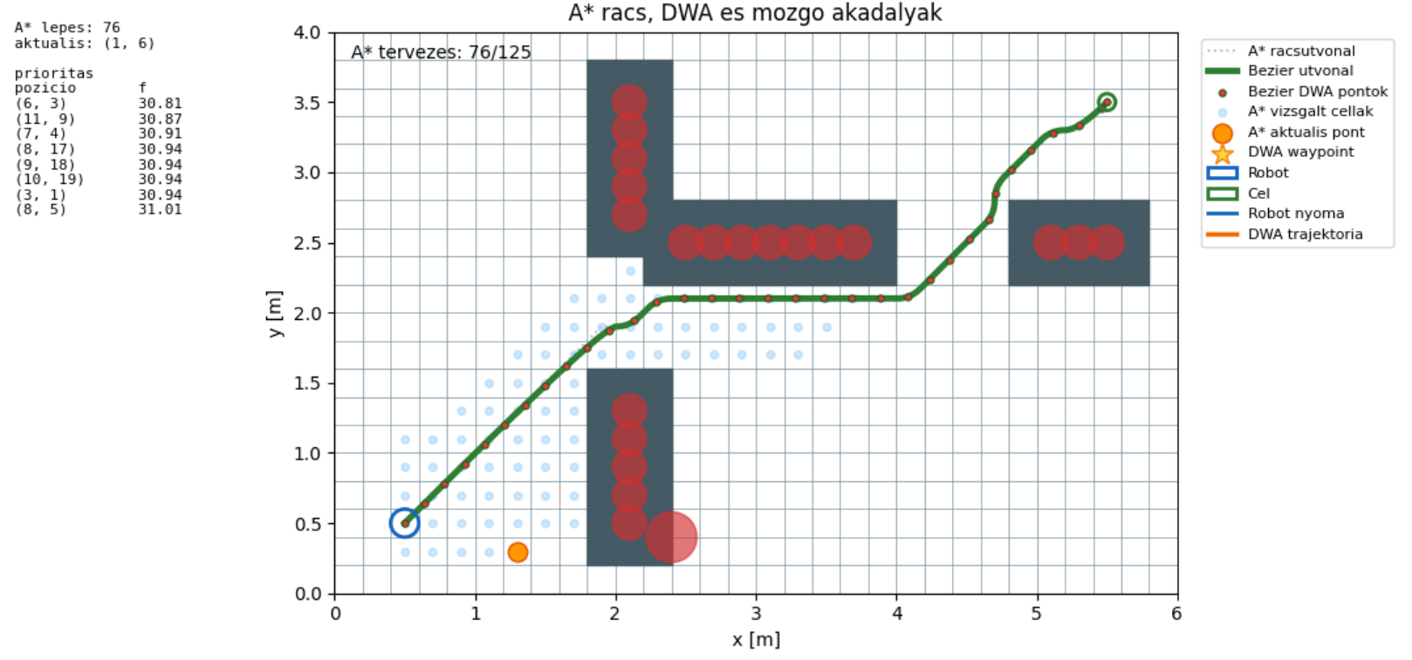
4.ábra - A* tervezési állapota megvalósításomban
A megvalósított A* globális útvonaltervező algoritmus futási állapota és a mozgás közbeni feladatmegoldás a 4. ábrán látható. A vizuális megjelenítés hűen szemlélteti a korábban részletezett adatszerkezetek és heurisztikus számítások gyakorlati működését. A kék ponttal ellátott cellák az expanded_nodes által felfedezett és feldolgozott zónákat jelölik, míg a zöld folytonos vonal a reconstruct_path és a reverse() metódusok által előállított optimális globális útvonalat reprezentálja a kiindulási ponttól a célállomásig. A bal felső sarokban lévő prioritási sor adatai valós időben mutatják az aktuális iterációs lépést, a robot koordinátáit, valamint a legígéretesebb csomópontok $f$-költségeit.
Dinamikus ablak módszer (Dynamic Window Approach)
A megvalósításom és a dolgozatom második lényeges eleme és algoritmusa a dinamikus ablak módszer (DWA), amely hatékonyan veszi figyelembe a szinkronhajtású mobilrobot kinematikai és dinamikai korlátait. A kinematikai korlátokat a szinkronhajtású robot sebességterének közvetlen átkutatásával veszi figyelembe. Ezt úgy valósítja meg, hogy közvetlenül a robot által elérhető $(v,ω)$ transzlációs és rotációs sebességtartományban (sebességtérben) végez keresést. [13] A modell a transzlációs és rotációs sebességek független szabályozhatóságára épít, a pályát pedig egymáshoz kapcsolódó körívekből állítja össze. Ez a szakaszonként állandó sebességű modell teszi lehetővé a valós idejű ütközésvizsgálatot, hiszen a körívek és a környezeti objektumok metszéspontjainak ellenőrzése matematikailag jól optimalizálható folyamat. A megvalósításban a választható eredő keresési tér ($V_{r}$) három fő tényező szűkíti le, amelyeket a következőkben ki is fejtek részletesebben. [14]

Sebességtér ($V_{s}$) és Dinamikus ablak ($V_{d}$)
Az első a fizikai maximumok, ahol a kerekek maximális szögsebessége ($ω_max$) korlátozza a transzlációs ($υ$) és rotációs ($ω$) sebességet. A robottal elérhető sebességpárokat az 5.ábra szemlélteti. A (4) képlet a fizikai maximumok által meghatározott értékeket adja meg.
$$V_{s}=\left\{\left(υ,ω\right) \right| υ∈\left[v_{min}, υ_{max}\right], ω∈[ω_{min}, ω_{max}] \}$$ | (4)
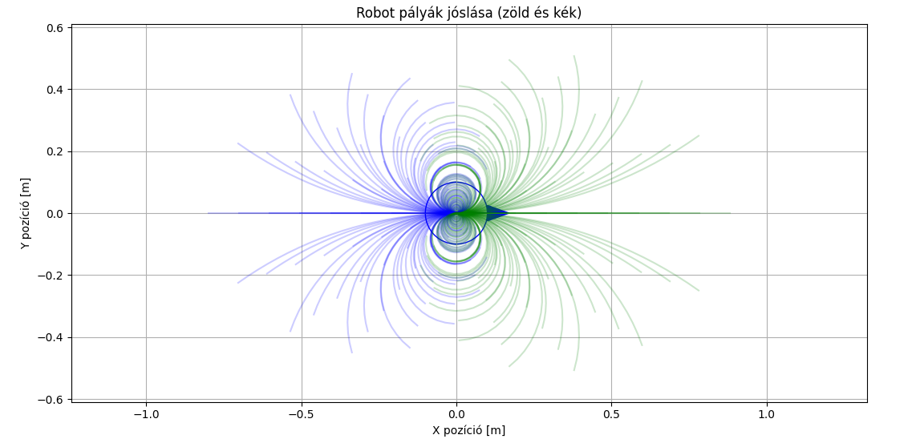
5.ábra - Elméleti sebességtartomány
A képlet (4) és az 5. ábra jól szemlélteti, hogy a hajtás fizikai maximumai által meghatározott elméleti sebességtér ($V_{s}$) adja meg a robot kinematikailag lehetséges köríves pályáinak legtágabb halmazát, amely a dinamikai gyorsulási határok és a biztonsági fékezési feltételek későbbi szűkítésének kiindulópontjául szolgál.
A kódomban ezt a robotconfig osztályban definiált w_kerek_max, a_max, és r_kerek értékből számolom ki a pairtochoose függvényben a következő féle képpen.
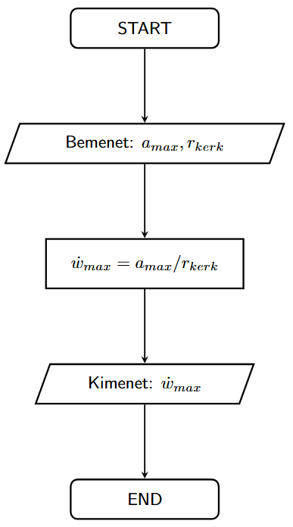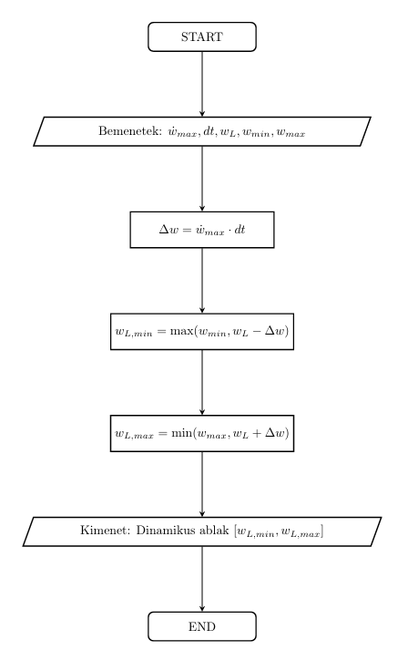
6. ábra (bal) - Dinamikus sebesség korlátok bal kerékre (jobb ugyanez)
7. ábra (jobb) - Dinamikai sebességkorlátok meghatározásának folyamata
Ahogyan a kódomban is megvalósítottam és az ábrákon is látható, a mozgástervezés során nem elegendő csupán a végsebességeket ismernünk, a dinamikai tulajdonságokat is alapvető tényezőként kell kezelnünk. Mivel a robot jelentős tehetetlenséggel rendelkezik, a képletben és a megvalósításban is meg kell jelennie a gyorsulási korlátnak ($a_{max}$), amely meghatározza az elérhető szöggyorsulást (${\dot{ω}}_{max}=\frac{a_{max}}{r_{kerek}}$). Ezért a dinamikus ablak $(V_{d})$ meghatározásakor a sebességtartományt a maximális gyorsulás és a $Δt$ (időlépés) szorzata határolja be.
$$V_{d}=\left\{\left(v,ω\right) \right| v∈\left[v_{a}-{\dot{v}}_{max}Δt, v_{a}+{\dot{v}}_{max}Δt\right]∧[{ω-\dot{ω}}_{max}Δt,{ω+\dot{ω}}_{max}Δt]\}$$ | (5)
Erre azért van szükségem, mivel a robot fizikai tehetetlensége miatt nem képes pillanatszerű sebességváltásra. A dinamikus ablak meghatározásakor tehát nem a teljes elméleti sebességtartományt vizsgáljuk, hanem csak azt a szűkebb metszetet, amelyet a robot az aktuális sebességéből kiindulva, a maximális gyorsulási és lassulási képességeit kihasználva egyetlen időlépés $Δt$ alatt ténylegesen el tud érni. [15]
Biztonsági megállás feltétele (Admissible velocities)

Irodalomjegyzék
Az Irodalomjegyzékben szereplő hivatkozásokat Irodalomjegyzék sor stílussal formázzuk, a címüket pedig Irodalomjegyzék forrás stílussal emeljük ki.
A szövegbe a hivatkozásokat a Kereszthivatkozás beszúrása (Insert cross-reference) funkcióval helyezzük el (példa egy így beszúrt hivatkozásra: [1]), így azok automatikusan frissülnek a hivatkozások átrendezésekor.

Utolsó simítások
Miután elkészültünk a dokumentációval, ne felejtsük el a következő lépéseket:
- Kereszthivatkozások frissítése: miután kijelöltük a teljes szöveget (Ctrl+A), nyomjuk meg az F9 billentyűt, és a Word frissíti az összes kereszthivatkozást. Ilyenkor ellenőrizzük, hogy nem jelent-e meg valahol a "Hiba! A könyvjelző nem létezik." szöveg.
- Dokumentum tulajdonságok megadása: a dokumentumhoz tartozó meta adatok kitöltése (szerző, cím, kulcsszavak stb.). Erre való a Dokumentum tulajdonságai panel, mely a Fájl / Információ / Tulajdonságok / Dokumentumpanel megjelenítése úton érhető el.
- Kinézet ellenőrzése PDF-ben: a legjobb teszt a végén, ha PDF-et készítünk a dokumentumból, és azt leellenőrizzük.

Irodalomjegyzék
- Levendovszky, J., Jereb, L., Elek, Zs., Vesztergombi, Gy.: Adaptive statistical algorithms in network reliability analysis, Performance Evaluation - Elsevier, Vol. 48, 2002, pp. 225-236
- National Istruments: LabVIEW grafikus fejlesztői környezet leírása, http://www.ni.com/ (2010. nov.)
- Fowler, M.: UML Distilled, 3rd edition, ISBN 0-321-19368-7, Addison-Wesley, 2004
- Wikipedia: Evaluation strategy, http://en.wikipedia.org/wiki/Evaluation_strategy (revision 18:11, 31 July 2012)

Függelék

I. Függelék Nyilatkozat generatív mesterséges intelligencia alkalmazásáról
◻ Nem használtam semmilyen generatív MI segédeszközt.
◻ Használtam generatív MI segédeszközt. Az MI-vel generált tartalmakat ellenőriztem, a generált kimenetek valóságtartalmáról meggyőződtem, az alábbi táblázatban megfelelően jelöltem minden használatot.
Felhasználási módok | Generatív MI eszköz(ök) neve | Érintett részek (fejezet, oldalszám, hivatkozás) | Használat becsült aránya  (felhasználási módonként)
Irodalomkutatás
Prompt lényegi része
Programkód generálása
Prompt lényegi része
Új ötletek, megoldási javaslatok generálása
Prompt lényegi része
Vázlat létrehozása (szövegstruktúra, vázlatpontok)
Prompt lényegi része
Szövegblokkok létrehozása
Prompt lényegi része
Képek generálása illusztrációs célból
Prompt lényegi része
Adatvizualizáció, grafikonok generálása adatpontok alapján
Prompt lényegi része
Prezentáció készítése
Prompt lényegi része
Egyéb (nevezze meg)
Prompt lényegi része
Összesített százalékos érték (a feladat érdemi részére nézve)
Összesített érték rövid, szöveges indoklása:

